# ВСТУП

**Актуальність теми**

Вдосконалення технологи перевезення сипучих вантажів по пріоритету розвитку має займати перше місце в порівнянні з перевезенням інших видів вантажів. В Україні основну частину вантажоперевезень на залізничному транспорті становлять насипні і масові навалочні вантажі.

За словами міністра інфраструктури України А. Пивоварського, технічний стан залізниці «жахливий», «більше 90% тяги в незадовільному стані. Близько 80% вагонів в незадовільному стані. А по полотну говорити навіть не буду [1].

Якщо говорити про стан перевезень вкрай необхідних для народу держави вантажів, а саме різних видів зерна і добрив для нього, то стан цих перевезень найкраще відображає звернення лідера Аграрної партії до Прем'єр-міністра, Міністра інфраструктури та Міністру економічного розвитку і торгівлі України [2] .

Зі звернення відомо, що дефіцит рухомого складу на залізниці загрожує підривом аграрної галузі. «Укрзалізниця» надає підприємцям тільки до 8% піввагонів від того обсягу, який вони реально потребують. Масштабний дефіцит рухомого складу в Україні - вже більше року. У такій ситуації товар не просто простоює, але і псується. В результаті замовники від нього відмовляються.

Аграрії, які отримують в піввагонах, зокрема, мінеральні добрива, змушені чекати доставку по кілька тижнів. Як зазначає Юрій Супрунюк, тільки його підприємства групи компаній «УкрТехноФос» недоотримують від сотні вагонів. А це, за його словами, більше 10 тис. тон невивантаженим своєчасно аграріям добрив.

З одного боку, ми повинні забезпечити безпечну, надійну, якісне перевезення насипних вантажів. З іншого боку, витрати на новий спосіб не повинні перевищувати усталених тарифів, а по можливості, повинні забезпечувати певну економію при перевезеннях.

**Мета дослідження**

Обґрунтування вибору найбільш ефективного способу перевезення сипучих вантажів на залізничному транспорті.

**Об’єкт дослідження**

Процес перевезення сипучих вантажів залізничним транспортом.

**Предмет дослідження**

Стан вантажних перевезень залізницею на даний момент, способи вдосконалення технології перевезення сипучих вантажів.

**Задачі дослідження**

* Аналіз стану вантажних вагонів в Україні.
* Аналіз традиційних технологій перевезень сипучих вантажів на залізниці.
* Аналіз перспективних шляхів розвитку і способи вдосконалення перевезення сипучих вантажів на залізниці.
* Аналіз питань щодо забезпечення збереження сипучих вантажів.
* Огляд досліджень, які стосувалися вдосконалення технології перевезення сипучих вантажів.
* Обґрунтування вибору найефективнішого на даний момент способу перевезення сипучих вантажів.

**Методи дослідження**

У теоретичних дослідженнях і чисельних експериментах використані методи порівняльного аналізу|ймовірності|, математичного моделювання.

**Наукова новизна отриманих результатів**

Сформульована система факторів, які впливають на схоронність вантажу. Показано, які залежно призводять до найбільших втрат вантажу при перевезенні.

На основі результатів розрахунків встановлено, що найбільш ефективним способом перевезення сипучого вантажу є застосування поліпропіленового вагонного вкладиша. Істотною перевагою даного способу є його гнучкість, універсальність та якість. Відпадає необхідність застосовувати дефіцитний тип рухомого складу, немає необхідності хвилюватися за стан кузова вагонів в загальному. Результати показали, що економія, яку ми отримуємо при використанні вагонних вкладишів, інкрустованих в універсальні вагони, дозволяє повністю відмовитися від затратних і дефіцитних спеціалізованих вагонів - хоперів.

В умовах нестабільності вагонні вкладиші є найкращою (не тільки тимчасової, але і в довгостроковій перспективі) альтернативою спеціалізованого рухомого складу.

**Апробація результатів роботи**

Результати роботи були опубліковані у науковій праці: Михайлов Е.В., Суворов М.С. Вдосконалення технології залізничних перевезень сипких вантажів//Логістичне управління та безпека руху на транспорті: збірник наукових праць конф., 5-7 жовтня 2017 р., м. Лиман (Донецька обл.) – Сєвєродонецьк: СНУ ім. В.Даля, 2017.- С.113-118.

**Структура і об’єм роботи**

Дипломна робота магістра складається зі вступу, 4 розділів, висновків, списку використаних джерел з 24 найменувань на 3 сторінках. Загальний об’єм дипломної роботи магістра складає 93 сторінки. Робота включає 42 рисунків та 4 таблиці по тексту.

# Розділ 1. Огляд традиційних технологій залізничних перевезення сипучих вантажів

Перевезення вантажів залізницею можуть здійснюватися різними способами. Якщо вантаж потрібно перевозити в окремому вагоні, такий спосіб перевезення називають повагонною відправкою. Коли для перевезення вантажу потрібно окремий контейнер, це контейнерна відправка. А якщо відправка дрібна, то для вантажу не потрібно ні цілого вагона, ні контейнера. Групова відправка вантажів - це перевезення вантажів відразу декількома вагонами. Маршрутна відправка - перевезення вантажів цілим транспортним складом, вагонів при цьому використовується стільки, скільки вимагають норми маршрутних перевезень по довжині або масі. Це найскладніший вид залізничних перевезень.

Завантаження вантажу у вагони здійснюється залізницею на станціях, вокзалах (в місцях загального або незагального користування), на яких є необхідні механізми для цього. Якщо перевезення здійснюється в контейнерах, навантаження здійснює вантажовідправник. В цьому випадку дотримання технології підготовки вантажу до перевезення покладається на вантажовідправника, він повинен забезпечити цим збереження контейнера, вагона, безпеку руху.

Особливі правила існують для перевезення залізничним транспортом різних видів вантажів. Наприклад, за правилами деякі навалочні вантажі (цемент, вапно, сіль, мінеральні добрива) потребують захисту. Це означає, що для цих вантажів використовується спеціальний (спеціалізований) рухомий склад, який цей захист забезпечує.

## 1.1. Спеціалізований рухомий склад для перевезення насипного вантажу

При перевезенні сипучих і негабаритних вантажів у цілому, залізничні перевезення зарекомендували себе з найкращого боку. Завдяки наявності великої різноманітності типів вагонів, по залізниці можна перевозити вантажі практично будь-яких габаритів і видів: від будівельних матеріалів, до важкої автомобільної техніки і небезпечних речовин.

Тип вагонів, який використовується для перевезення, грає найважливішу роль в забезпеченні збереження різних видів вантажів.

Нечутливі до впливу навколишнього середовища вантажі (різна сировина, будівельні матеріали, навалочні, сипучі вантажі) зручно перевозити в піввагонах, які не мають даху. Також піввагони можуть використовуватися для перевезення різноманітної техніки, автомобілів.

Криті вагони зазвичай використовуються для перевезення тарних і штучних товарів, що забезпечують вантажу хороший захист, в тому числі, від несприятливих зовнішніх впливів. Сипучі вантажі, чутливі до зовнішніх впливів, такі, як, наприклад, мінеральні добрива або зерно теж можуть перевозитися в таких вагонах. Але такі вантажі все-таки зазвичай перевозять в спеціалізованих вагонах.

На даний момент для перевезення таких вантажів використовують вагони - хопери.

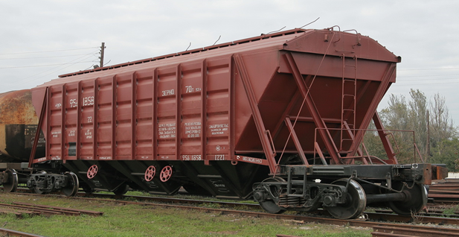

Рисунок 1.1 - Вагон-зерновоз моделі 19-756

***Хопер*** - це саморозвантажний бункерний вантажний вагон. За конструкцією хопери виконуються з кузовом, що мають торцеві стінки з нахилом 41-60 °, для вивантаження вантажу самопливом і розвантажувальні бункери з люками, які відкриваються при розвантаженні [3].

Закриті хопери застосовують для перевезення зерна, цементу, технічного вуглецю (сажі). Вантаж вивантажується у міжрейковий простір, кришки розвантажувальних люків відкриваються вручну. Для перевезення мінеральних добрив застосовують криті хопери з розвантаженням на сторону від залізничної колії за допомогою стиснутого повітря.

Хопери мають типові двовісні візки, автозчепне і автогальмове обладнання. Механізм відкривання кришок розвантажувальних люків має пневматичний або ручний привід.

Головним недоліком спеціалізованого рухомого складу є його вузька спеціальність. Через вузьку спеціалізацію ці вагони займають останні місця за кількістю в парку вагонів. Досить часто трапляються випадки дефіциту, що призводить до неможливості транспортування вантажу через затримки. Іноді ці затримки можуть тривати кілька тижнів [4].

Так само через вузьку спеціалізацію доводиться враховувати порожній пробіг в загальну вартість перевезення, що в купі з великими тарифами робить цей транспорт не самим економним.

Якщо підходити до питання переваг та недоліків критично, то за великим рахунком перших практично не залишилося. Цей тип рухомого складу був спроектований для перевезення конкретного вантажу (мінеральних добрив, зерна), тому він повинен забезпечувати максимальний захист вантажу при транспортуванні і зручність при завантаженні-вивантаженні. Якщо завантаження і вивантаження відбуваються, як і було задумано, без проблем, то в разі забезпечення збереження вантажу ситуація зовсім не така. Більшість з наявних вагонів були зроблені ще в другій половині минулого століття, вони мають деякі пошкодження, які сприяють псуванню або втраті вантажу при перевезеннях (іржа, щілини, можливі конструктивні дефекти). Внаслідок цього сильно падає якість послуг, які надає перевізник на залізниці.

При интермодальних перевезеннях найчастіше використовують контейнери (рис. 1.2).

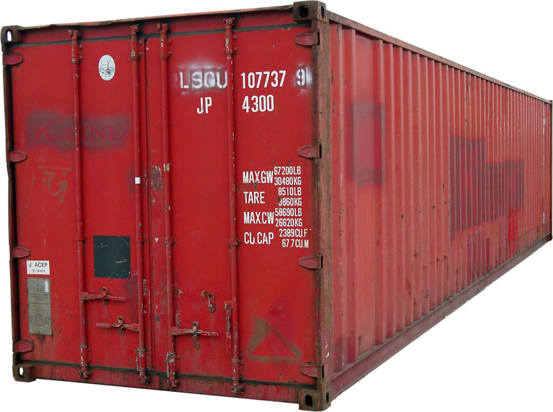

Рисунок 1.2 – Стандартний Контейнер

Контейнер - стандартизована тара багаторазового використання, призначена для перевезення вантажів автомобільним, залізничним, морським і повітряним транспортом і пристосована для механізованого перевантаження з одного транспортного засобу на інший. Може бути виконаний з різних матеріалів і мати різноманітні форми. На транспорті найбільше застосування отримали так звані універсальні контейнери [5].

Інтермодальність в даному контексті означає можливість зміни режиму транспортування (морський транспорт, залізничний транспорт і автотранспорт) без необхідності здійснювати завантаження/розвантаження контейнера.

З цього виходить, що використовувати контейнери доцільно тільки при імпорті/експорті, коли використовується більше двох видів транспорту.

## 1.2. Перевезення сипучих вантажів у тарованому вигляді

Перевезення мінеральних добрив за допомогою залізничного транспорту здійснюється ще й у тарованому вигляді. В даному випадку тара ділиться на кілька видів: звичайні мішки поштучні, мішки укладені в транспортний пакет, біг-беги. Типові представники цих тар показані нижче (див. рис. 1.3-1.5).

|  |  |
| --- | --- |
| Описание: C:\Users\Gigabyte\Desktop\мешок.jpg | Описание: C:\Users\Gigabyte\Desktop\пакет.jpg |
| Рисунок 1.3 – Мішок з добривом | Рисунок 1.4 – Транспортний пакет |
| Описание: C:\Users\Gigabyte\Desktop\биг бег.jpg | |
| Рисунок 1.5 – Биг-бег | |

***Мішок*** — упаковка, зшита з м'якого матеріалу, що має змінну геометричну форму і при необхідності зав'язки. Мішки призначаються для складування, перенесення і транспортування різноманітних сипучих будматеріалів, харчових продуктів і т. д. Зазвичай вони шиються з тканини (рогожа, мішковина), паперу, шкіри, синтетичних матеріалів [6].

Перевагою мішка перед іншими м’якими контейнерами є малі маса і об’єм порожнього мішка в порівнянні з вантажем, який в нього вміщується, а також малі габарити згорнутого мішка. Крім того, мішок зазвичай дешевше інших контейнерів тієї ж місткості.

До недоліків можна віднести низьку міцність на прокол і незручність перенесення заповненого мішка.

При перевезеннях можна відзначити наступні переваги і недоліки. Спосіб доставки в мішках поштучно доцільний при малих вантажопотоках; низький рівень витрат на закріплення вантажу; завантаження, розвантаження робляться вручну спеціально навченим персоналом. Через це знижується продуктивність вантажно-розвантажувальних робіт (далі ВРР), також збільшується тривалість простоїв вагонів.

***Транспортний пакет*** – укрупнене (збільшене) вантажне місце, сформоване з кількох окремих місць вантажу в тарі або без неї, скріплених між собою універсальними або спеціальними засобами пакетування разового або багаторазового користування, що дозволяють забезпечити безпечне застосування ВРР і складських робіт при перевезенні вантажів, що відповідають установленим стандартам, технічною умовою на продукцію, її тару й упаковку і іншим актам.

Переваги: порівняно з мішками підвищена продуктивність ВРР, скорочено час простою вагонів. Недолік - неможливість використання внутрішнього обсягу вагона на повну потужність, додаткові витрати на електронавантажувач.

***Биг-бег*** - мішок великого розміру і вантажопідйомності, що має підйомні елементи у вигляді строп [7].

Розрізняють одне і двох-стропні м'які контейнери, вантажопідйомні стропи є продовженням "тіла" контейнера, чотирьох-стропні м'які контейнери з стрічковими стропами ушитими по кутах контейнера, накладними (пришитими) на "тіло" контейнера. М'які контейнери можуть комплектуватися поліетиленовими вкладишами різної товщини і можуть мати специфічні властивості такі як термостійкість, анти статичність. Поліетиленові вкладиші можуть бути, як вкладеними всередину контейнера, так і прикріплені до самого контейнера, також можуть мати горловини різної ширини, при використанні завантажувальних станцій.

Застосовується для зберігання і транспортування сухих сипучих харчових і нехарчових продуктів і матеріалів, таких як цукор, корми для тварин, цемент, пісок, сухі суміші, мінеральні добрива, гранульовані полімерні матеріали та практично будь-які інші продукти і матеріали.

М'який контейнер, як правило, виготовляється з поліпропіленової або капронової (поліамідної) тканини. Для деяких видів м'яких контейнерів, поліпропіленова тканина може бути ламінована.

Стандартних розмірів м'якого контейнера, як правило, немає. Існує ряд типорозмірів, які можуть відповідати тому чи іншому продукту, який завантажується в м’який контейнер. Вантажопідйомність м'якого контейнера може бути різною, найбільш часто зустрічаються вантажопідйомність 500 кг, 800 кг, 1000 кг, 1250 кг, 1500 кг. Як правило, виробники м'яких контейнерів можуть виготовити контейнери практично будь-якої конфігурації вантажопідйомністю до 2000 кг, з додатковими елементами, такими як завантажувальний рукав (клапан) і розвантажувальний рукав (клапан). Для стандартного контейнера коефіцієнт запасу міцності закладається виробниками 5:1, для контейнерів, які мають сертифікат ООН не менше 6:1, тобто шестиразовий запас міцності.

Переваги перед попередніми видами тар: підвищення продуктивності ВРР; зменшення часу простоїв; велика універсальність, яка пов'язана з гнучкістю габаритів, які задаються при виготовленні і матеріалу, з якого зроблений біг-бег. Недоліки: необхідні додаткові витрати для використання навантажувача, який може працювати зі стропами; неможливість використання внутрішнього обсягу вагона на повну потужність.

## 1.3. Способи та пристрої для вантажно-розвантажувальних робіт

Вантажно-розвантажувальні роботи - комплекс заходів, спрямованих на піднімання різноманітних вантажів з метою їх завантаження або вивантаження (як вручну, так і за допомогою спеціалізованої техніки, наприклад, вантажопідйомного крана або навантажувача) [8].

За способом виконання ВРР бувають:

* Ручними (немеханізованими);
* Механізованими;
* Комплексно-механізованими;
* Автоматизованими.

1. При немеханізованому способі всі операції виконуються вручну (рис.1.6). Використовується переважно тільки м'язова (мускульна) фізична сила людини для виконання простих робочих операцій: завантаження, вивантаження (розвантаження), кантування, перекочування і підйому важких (великої маси або розмірів) вантажів. При цьому способі вартість ВРР часто перевищує вартість самого перевезення, а простої транспортних засобів під навантаженням і розвантаженням дуже тривалі за часом.

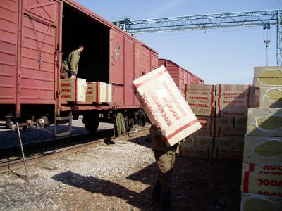

Рисунок 1.6 – Ручне розвантаження критого вагона

При механізованих ВРР основні операції виконуються машинами, а допоміжні - вручну (рис.1.7).

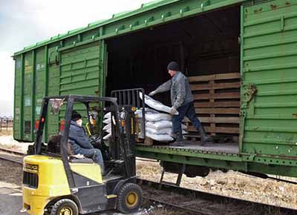

Рисунок 1.7 – Механізоване розвантаження критого вагона

При комплексно-механізованих ВРР всі операції виконуються без застосування ручної праці. Людина лише управляє машинами.

Автоматизований спосіб виконання ВРР є вищою формою механізації. При цьому способі машина або їх комплекс працює за заданою програмою без застосування праці людини навіть у управлінні машинами.

Біг-беги завантажують у відкритий універсальний склад, але за допомогою крана, який використовує спеціальну балку, що дозволяє піднімати кілька м'яких контейнерів за раз (рис.1.8).

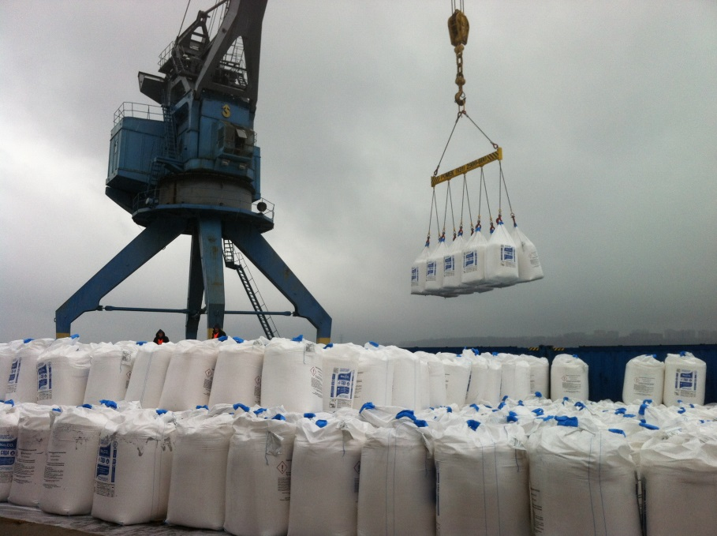

Рисунок 1.8 – Кран завантажує біг-беги у відкритий рухомий склад

Перевезення сипучих вантажів здійснюються ще й без тари, навалом в спеціалізованому рухомому складі. Для вантаження і вивантаження теж використовують спеціальне обладнання. Навантаження може здійснюватися грейферним ковшем або багатоковшевими вантажно-розвантажувальними машинами МВС різних модифікацій (рис.1.9).

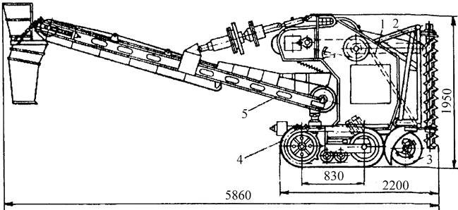

Рисунок 1.9 - машина МВС-4

Ними можна і вивантажувати вантаж, але максимально ефективно з цим завданням справляються мобільні установки розвантаження вагонів хоперів з прийомними конвеєрами (рис.1.10).

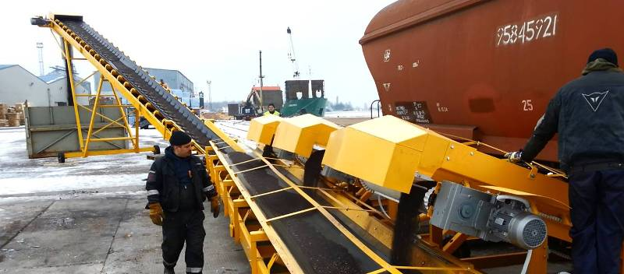

Рисунок 1.10 – Розвантаження хопера у роботі

## Висновки до розділу 1

Розглянувши та проаналізувавши традиційні технології залізничних перевезень сипучих вантажів, були зроблені наступні висновки:

1. Тип вагонів, який використовується для перевезення грає найважливішу роль в забезпеченні збереження різних видів вантажів.

Нечутливі до впливу навколишнього середовища вантажі (різна сировина, будівельні матеріали, навалочні, сипучі вантажі) зручно перевозити у піввагонах, які не мають даху. Також піввагони можуть використовуватися для перевезення різноманітної техніки, автомобілів.

Криті вагони зазвичай використовуються для перевезення тарних і штучних товарів, що забезпечують вантажу хороший захист, в тому числі, від несприятливих зовнішніх впливів. Сипучі вантажі, чутливі до зовнішніх впливів, такі, як, наприклад, мінеральні добрива або зерно теж можуть перевозитися в таких вагонах. Але такі вантажі все-таки зазвичай перевозять в спеціалізованих вагонах.

2. Спеціалізований рухомий склад, незважаючи на свою вузьку спеціальність, не завжди в змозі забезпечити безпечне, економне, якісне перевезення вантажу. Через вузьку спеціалізацію ці вагони займають останні місця за кількістю у парку вагонів. Існують випадки дефіциту, що призводять до неможливості транспортування вантажу через затримки. Іноді ці затримки можуть тривати кілька тижнів.

3. Існують різні способи перевезення насипних вантажів, що вимагають захисту від зовнішнього середовища. Зазвичай вантажі фасують по мішках певних габаритів і завантажують в криті вагони. Це забезпечує певну безпеку вантажу при транспортуванні, але з урахуванням низької продуктивності ВРР і витрат, які вони спричиняють, використання тари не завжди є найкращим способом перевезення.

4. Для кожного типу ВРР існують свої способи і обладнання для завантаження і розвантаження вантажу. Так, якщо вантаж в тарі поштучно, то головним вантажно-розвантажувальних пристроєм виступає людина і його фізична сила. У випадках, де людина впоратися не в змозі, використовують вилочні й інші навантажувачі, які здатні вантажити біг-беги вагою більше однієї тонни. При ВРР сипучих вантажів частіше за все не вдаються до фізичної сили людини і використовують спеціалізоване обладнання, що дозволяє максимально швидко завантажити або розвантажити склад з сипучим вантажем.

# Розділ 2. Огляд досліджень по вдосконаленню перевезень сипучих вантажів

Проблемами організації перевезень сипучих вантажів вітчизняні вчені почали займатися ще в позаминулому столітті. Час не стоїть на місці і ми можемо спостерігати, як сьогодні удосконалюються технології перевізного процесу і виявляються нові можливості при транспортуванні сипучих вантажів. Серед робіт, присвячених дослідженню різних аспектів перевезення сипучих вантажів, які зробили свій внесок у формуванні наукової бази їх організації, можна виділити праці авторів Е. В. Пасічної, А. С. Серветника, Ю. А. Арутюнова, Ю. С. Желоніної, Е . К. Овечнікова, Е. А. Чащина, А. С. Головіної і інших.

Дослідження впливу фізичних властивостей навалювальних вантажів на безпеку їх перевезення залізничним транспортом відображені в роботі [9], в якій розглядається перевезення навалювальних вантажів при несприятливих погодних умовах, вплив вологості на завантаженість вагонів, гігроскопічність і щільність вантажів. Також були розглянуті такі поняття, як коефіцієнт ущільнення, абсолютна, відносна вологість, вологоємність, насипна щільність.

Обсяги перевезень сипучих вантажів постійно зростають, тому були розглянуті роботи, актуальні на даний момент. Також на розгляд були представлені роботи, які лише опосередковано відносяться до даної тематики, але несуть в собі корисні напрацювання. Е. В. Пасічна провела серйозну роботу з питань вантажознавства, властивостей будівельних вантажів.

Проаналізувавши її роботу, можна зробити висновок, що безпека перевезень масових будівельних навалювальних вантажів є однією з головних умов ефективної організації перевізного процесу. Однією з умов з безпеки перевезень є недопущення завантаження рухомого складу понад покладену вантажопідйомність.

Автор, використавши роботи Костиленко К. І. [10], пояснює нам, яким чином може скластися ситуація, при якій буде допущено перевантаження рухомого складу. Імовірність перевантаження вагонів виникає при певних умовах організації вантажних операцій. Необхідно знати, який вантаж допускається до перевезення у відкритому рухомому складі, а який ні. Необхідно знати, які фізико-хімічними властивості даний вантаж має (щільність, гідроскопічність, вологість, гранулометричний склад). При пред'явленні вантажу до перевезення, вантажовідправник повинен вказати в накладній масу вантажу. Але перевізник має право вимагати від вантажовідправника повного завантаження складу. Виходячи з цих двох умов, і виникає загроза перевантаження вагонів. В її основі і лежать фізико-хімічні властивості вантажу.

Безпосередньо на масу навалювальних вантажів впливають такі властивості як гранулометричний склад, гігроскопічність, вологість, пористість. Автором було розглянуто вплив цих властивостей на організацію перевезення піску річкового кварцового. Були проведені розрахунки, результати яких показують залежність маси вантажу від вологості навколишнього повітря, і при якій вологості маса вантажу доходить до перевищення допустимої норми.

В роботі [11] розглядається проблема збереження вантажу при транспортуванні. Встановлено основні вимоги щодо забезпечення збереження вантажу, що перевозиться. Розглянуто ключові фактори, що впливають на забезпечення схоронності вантажу. Серветник А. С. стверджує, що головним критерієм при виборі перевізника, яким керується власник вантажу, є безпека при транспортуванні.

Автором була проведена серйозна робота з даної тематики і було виявлено 18 чинників, які впливають на забезпечення конкурентоспроможності. Для їх ранжування був застосований метод розстановки пріоритетів, що представляє собою метод експертної оцінки. Результати оцінки були представлені в таблиці, де проведена класифікація ранжируваних показників за ступенем значущості факторів, які вони відображають, з виставленням експертних оцінок.

Самим значущим чинником, що впливає на забезпечення конкурентоспроможності підприємства, є забезпечення безпеки вантажу при транспортуванні і виконання навантажувально-розвантажувальних робіт. Так як цей чинник є найбільш значущим, він був розглянутий більш детально. Автор виділяє основні вимоги щодо забезпечення безпеки вантажів, що перевозяться: підготовка вантажу (приведення в транспортабельний стан); маркування вантажу; розміщення і кріплення вантажу; вибір рухомого складу; дотримання термінів доставки вантажу; документальне оформлення перевезення.

При перевезенні вантажу має велике значення надійність упаковки, якщо така є. Якісне зберігання вантажів в більшості випадків забезпечує якісна підготовка до перевезення. До порушення збереження вантажу відносяться: недостача вантажу, втрата вантажу, пошкодження вантажу.

Автор виділяє 7 причин, що сприяють втраті, пошкодженню вантажу: вантаж надано до транспортування в несправній упаковці, з несправним маркуванням або без нього; неправильно визначена маса вантажу; вантаж надано до транспортування в непідготовленому стані; не прийняті відповідні запобіжні заходи під час перевезення небезпечних вантажів; вантаж неправильно закріплений; вантаж недбало завантажений; вантаж перевозиться в невідповідному рухомому складі.

Також в залежності від особливостей вантажу, його властивостей є ще й спеціальні правила перевезення. Наприклад, є вантажі, які необхідно максимально ізолювати від навколишнього середовища, вантажі, які вимагають додаткового захисту від ударів об борти транспортного засобу. Для таких вантажів використовуються тари з ізолюючих або амортизуючих матеріалів.

Були запропоновані деякі поради для того, щоб максимально забезпечити збереження вантажу. Для цього потрібно скласти докладний план транспортування, застосування сигналізації, застосування співробітників охорони, загальна координація взаємодії. Крім цього, необхідно також подбати про правильне складання маршруту.

Робота [12] присвячена розгляду таких питань, як перевезення у піввагонах, збереження сипучих вантажів, причини втрат, попередження цих втрат, а також, яких значень можуть досягати витрати на захист вантажу. Авторами була запропонована нова технологія по захисту вантажів при перевезенні, наведені розрахунки і показана економічний зиск використання нової технології.

Авторами проведена серйозна робота по визначенню видів втрат вантажу при перевезенні у піввагонах. Конструктивною особливістю даного вагона є відсутність даху, що забезпечує високу швидкість і зручність при завантаження і вивантаження вантажів. Однак, при транспортуванні в ньому певного типу сипучого вантажу збільшується частка втрат за рахунок трьох основних чинників: втрата вантажу через проміжки кузова, видування дрібних фракцій потоком повітря, втрата великої частини вантажу, що має форму «шапки», розташованої вище рівня бортів піввагона.

Кожен з основних факторів втрат далі був розкритий детальніше. Проміжки в кузові мають форму прямокутних щілин, які можуть бути розташовані на будь-який з чотирьох сторін вагона. Які б розміри ці зазори не мали, можна припустити, що видув найдрібніших фракцій сипучого вантажу буде здійснено. Але під основну силу зустрічного вітру потрапляє частина вантажу, яка опиняється в вагоні в останню чергу, і утворює так звану «шапку».

Для усунення негативного впливу перерахованих вище факторів, автори пропонують застосовувати гнучкі еластичні укриття, при цьому додаючи детальний огляд даного способу.

Як доказ переваг застосування еластичного укриття, автори роблять оцінку економічної ефективності даного способу. Всі ціни в розрахунках були актуальні для 2017 року.

Провівши всі необхідні розрахунки, нам видається таблиця даних по витратах на обв'язку різних моделей піввагонів. У ній видно, що якщо нічого не робити, то втрати вантажу можуть в результаті досягати величезних значень.

Розгляд нового методу перевезення сипучих вантажів із застосуванням полімерних вагонних вкладишів представлено в роботі Головіної А. С. [13].

Дана стаття присвячена огляду вагонного вкладиша, як пакувального матеріалу.

Хочеться відзначити, що автор не використав жодної математичної моделі для того, щоб якось оглядати ефективність цього пакувального матеріалу. Але це ніяк не відбилося на загальній якості роботи.

У статті представлено розкрите описання всього, чим є полімерний вкладиш, які його властивості, яка конструкція і чим він може перевершувати інші способи перевезення сипучих вантажів.

Вкладиш це пакувальний засіб з тканого полімерного матеріалу, який має ламінований шар. Такий пакувальний матеріал може бути одноразового або багаторазового використовування.

У такій упаковці можна перевозити різноманітні вантажі, в основному це вантажі сипучі, насипні і аналогічні їм. Розроблено кілька різновидів полімерних вкладишів, які підходять для різних типів рухомого складу і під властивості певного вантажу. Для перевезення сухої сипучої речовини вони можуть використовуватися в піввагонах, критих вагонах і контейнерах. Залежно від типу рухомого складу вкладиші будуть відрізнятися конструкцією, способом завантаження, розвантаження, місткістю.

Автор зазначає, що застосування вагонних вкладишів має ряд істотних переваг, одним з яких є можливість використання універсального рухомого складу замість дорогих в експлуатації вагонів-хоперів. Дана перевага тільки збільшується зі знанням того, що основну частину парку вантажних вагонів становить саме універсальний рухомий склад (піввагони), тому їх легше дістати під завантаження. На цьому гідності не закінчуються. Якщо використовувати вкладиші, то після перевезення відпадає необхідність в промиванні вагона і він відразу може використовуватися за призначенням. Це може позитивно позначитися на часі простою рухомого складу, зазначає в своїй статті Головіна А. С.

Що стосується форми і фізичних властивостей вкладиша, то він має форму паралелепіпеда і якби повторює внутрішню форму вагона. Він встановлюється по периметру однієї одиниці рухомого складу за 20 хвилин, забезпечуючи при цьому повну герметичність. Стільки ж часу займе процес демонтажу даного пристрою. Його захисне полотно не пропускає зовнішний пил і не дозволяє просипатися навіть самим дрібним фракціям вантажу, що перевозиться.

Також було описано конструкції вагонних вкладишів для перевезення вантажів, які не потребують захисту від атмосферних опадів і зовнішнього впливу. Використовуються вкладиші з відкритим верхом. Але так само, як і у випадку з іншими конструкціями, забезпечується захист вантажу від контакту зі стінками вагона.

Головіна А. С. вирішила продовжити тему використання вкладишів і провела роботу з визначення економічної доцільності застосування даних пакувальних матеріалів для перевезення сипучих вантажів [14].

Дана стаття присвячена проблемам використання наявного вагонного парку на мережі залізниць. Автором були розглянуті недоліки спеціалізованого рухомого складу. Наведено розрахунки провізних платежів для вагонів загального парку і вагонів власників, вартість перевезення тонни вантажу в різних видах вагонів із застосуванням додаткового перевізного матеріалу.

Головіна А. С. описує актуальну на сьогоднішній день проблему: по мережі залізниці щодня перевозять сотні тонн різних видів вантажів. Одними з найбільш затребуваних і значущих є сипучі вантажі. Залежно від властивостей вантажу перевезення можуть здійснюватися, як у відкритому, так і закритому рухомому складі. Для доставки різних номенклатур сипучих вантажів використовуються спеціалізовані вагони, такі як хопери. В даний час перевізники, оператори, власники вантажу мають різні види рухомого складу для кожного типу вантажу, але навіть це різноманіття видів має цілий ряд недоліків.

У статті нам була надана інформація про склад вагонного парку на даний момент. В даний час кількість вантажних вагонів на мережі залізниць знаходиться в надлишку. Причина даної ситуації у великій кількості універсальних вагонів.

Перевезення деяких вантажів в універсальних вагонах неможлива, для них потрібен спеціалізований рухомий склад, який підходить під певний тип вантажу.

Тому для перевезення сипучих вантажів використовують спеціальну упаковку - м'які контейнери або полімерні вкладиші в вагони і контейнери. Ці два способи підходять для виконання поставлених завдань.

Всі розрахунки приймаються за трьома варіантами, виходячи з популярності: в хопери, на платформі з використанням м'яких контейнерів і в піввагоні з використанням вкладишів.

Далі автор, за допомогою розрахунків економічних показників за трьома порівнюваним варіантів перевезення, підтверджує доцільність використання вагонних вкладишів. В рамках даної статті, розрахована вартість перевезення 1 тонни цементу в спеціалізованому рухомому складі, і в універсальному з використанням пакувального матеріалу. Результати розрахунків зведені в таблицю.

Самим бюджетним способом є платформа, але з огляду її особливостей перевезення на ній без спеціальних пакувальних засобів неможливе. Наступним йде піввагон, є самий популярним видом рухомого складу у власників, який використовується для перевезення сипучих вантажів, далі хопер, який був розроблений для транспортування сипучих вантажів.

Через високу ціну очищення вагона, якою займаються певні організації, покупка і установка вагонного вкладиша виходить дешевше. Плюс можливо багаторазове використання, що тільки збільшує економічну перевагу.

Роботами Головіної А. С. надихнулися Буріев Е. Н. і Ілесаліев Д. І. [15]. Дана стаття, як і попередні роботи, які були розглянуті, присвячена перевезень сипучого вантажу на залізничному транспорті з використанням різних видів рухомого складу.

Автори, сходяться з Головіної А. С. в доцільності використання, запропонованого нею способу, і ставлять для себе мету продовжити її роботу в обґрунтуванні економічної доцільності доставки сипучих вантажів у піввагонах з застосуванням вагонних вкладишів. Коротко описується стан проблеми. Перевезення сипучих вантажів залізничним транспортом займає значну частину від загального обсягу перевезень.

За останній час м'які контейнери витісняють інші види транспортних тар, вони є універсальними і можуть бути адаптовані під будь вантажно-розвантажувальне обладнання. Однак використання вкладишів для перевезення сипучих вантажів дає величезну перевагу перед іншими технологіями перевезень.

Правильність такого рішення автори підтверджує з розрахунками економічних показників за трьома варіантами доставки, а саме в вагонах-хоперах, в піввагонах з вкладишами і в піввагонах з м'якими контейнерами.

Варто відзначити, що вартість тарифу за порожній пробіг, при застосуванні м'яких контейнерів або вагонних вкладишів, не враховується, так як з'являється можливість знову використовувати вагон за призначенням, без приведення його в належний вигляд (очищення, промивання і т. д.).

Оскільки в даній дипломній роботі вирішується завдання щодо вдосконалення перевезення сипучих вантажів, я не міг не використати роботи О. Б. Малікова, О. Г. Курилова, Д. І. Ілесаева [16], які розглядали економічну ефективність перевезення вантажу в контейнерах. Їх робота присвячена розгляду таких питань: перевезення в контейнерах, перевагу (або відставання) економічних показників контейнерних перевезень над існуючими способами перевезень сипучих вантажів.

Авторами була проведена серйозна робота з аналізу існуючих способів перевезення, аналіз завантаження, розвантаження сипучих вантажів під час перевезення в контейнерах. Дана характеристика кожного способу і їхню соціальну значимість в організації перевезень.

Одна з основних вимог до перевізника, яка необхідна для якісного задоволення потреб у перевезеннях сипучих вантажів це добре оснащені складські системи, значні капіталовкладення на будівництво нових і реконструкцію старих вантажно-розвантажувальних потужностей.

На сьогоднішній день у вантажовласників з'являється бажання перевозити вантажі великими партіями. Вони хочуть, щоб в контейнер поміщалося якомога більше вантажу, тим самим використовувати його внутрішній об’єм на повну потужність.

Для заповнення максимального внутрішнього обсягу контейнера сипучим вантажем автори пропонують використовувати контейнерний вкладиш. Правильність такого рішення з економічної точки зору достовірно може бути підтверджена (або спростована) розрахунками економічних показників по існуючим способам перевезень сипучих вантажів в контейнерах. Були представлені 4 способи перевезення сипучих вантажів в 20-футових контейнерах. Ці контейнери є найбільш затребуваною тарою для міжнародних перевезень.

Дослідження переваг і недоліків спеціалізованого рухомого складу проведено в роботі [17] Котової І. В. та Попова А. Т.. Авторами були розглянуті переваги і недоліки, що виникають при використанні спеціалізованого і універсального рухомого складу, а так само зроблена економічна оцінка їх властивостей.

Не дивлячись на те, що останнім часом все частіше надходять пропозиції щодо поступової відмови від спеціалізованих парків вагонів для різних перевезень (як сировини, так і готової продукції) і найбільш широкому застосуванню універсального рухомого складу, який представлений зараз на ринку в надлишку, автори даної роботи не поспішають списувати хопери, зерновози, цементовози, цистерни та інші спеціальні вагони.

Головна думка, яку несе ця наукова робота, полягає в тому, що для перевезення специфічного вантажу необхідно застосовувати спеціалізований склад, тому що саме для цих цілей його і сконструювали, саме для цього він підходить найкраще.

Розраховані необхідні показники економічної ефективності для спеціалізованого рухомого складу і для універсального. Якщо не брати до уваги належність рухомого складу, а тільки його призначення (універсальний або спеціальний), то аналізуючи поданий розрахунок, ми бачимо що частка витрат на перевезення в навантаженому напрямку (тариф) для спеціалізованого і універсального вагона розрізняються незначно. Витрати на повернення спеціалізованого рухомого складу більше ніж у універсальних піввагонів, хоча теж мають місце бути і відсутності таких. Це пояснюється тим, що в роботі було розглянуто перевізний процес доставки певної металопродукції. Для кріплення даного типу вантажу використовуються спеціальні рами, які вантажовідправник завжди хоче собі повернути, звідси і відсутність порожнього пробігу. Ще до достоїнств спеціалізованого рухомого складу відносяться менші витрати на вантаження-вивантаження. У даній методиці витрати навантаження-розвантаження розраховуються, виходячи з вартості краногодини і технологічних норм часу на завантаження/розвантаження в різних типах рухомого складу.

Говорячи про майже 100% порожнього пробігу у спеціалізованому рухомому складу, необхідно враховувати і той факт, що у цих вагонів оборот по зовнішньої мережі повинен бути менше, ніж у універсальних піввагонів з попутним завантаженням. Чим менше оборот по зовнішньої мережі, тим менше ризик порушень термінів поставок. Відповідно для освоєння одного і того ж обсягу перевезень може знадобитися більше піввагонів.

Якщо склад розроблений для конкретного типу вантажу, то це означає, що забезпечується максимальне збереження і зручність при вантажно-розвантажувальних роботах.

У кінці своєї праці Котова І. В. та Попов А. Т. приходять до висновку, що остаточне рішення про доцільність використання спеціалізованого вагонного парку повинно ґрунтуватися на більш глибокому опрацюванні пропонованих варіантів організації перевізного процесу, з використанням наведеної авторами методики.

Серед робіт, які не мають прямого відношення до вдосконалення технології перевезення сипучих вантажів, можна виділити статтю [18] «Економічна сутність якості транспортного процесу», авторами якої є П. О. Яновський і Г. Г. Волковська.

Суть їх роботи полягає в тому, щоб охарактеризувати якість перевезень вантажів як економічну категорію. Представлено в загальному вигляді математичну модель економічної взаємодії вантажовласником і транспорту при здійсненні перевезень. Обґрунтовано висновок щодо зменшення загальнодержавних витрат на виробництво і транспортування продукції на підставі введення оптимального значення коефіцієнта привабливості конкретного перевезення, визначеного з урахуванням раціонального розподілу внетранспортного ефекту.

Поліпшення якості перевезень може бути досягнуто тільки при систематичному підході і обґрунтуванні раціональних шляхів розвитку видів транспорту. Транспортна продукція досить специфічна. Продукцією транспорту є перевезення, які включають в себе безліч процесів.

Висока якість перевезення може бути досягнуто тільки, якщо підвищувати якість окремих процесів, з яких перевезення і складається. Якість транспортного виробництва це складний і комплексний параметр, який характеризується великою кількістю критеріїв. У ці критерії входять: безпека перевезень, регулярність і своєчасність перевезень, інформаційне забезпечення власників вантажу, економічна доцільність, швидкість і терміни доставки вантажів.

Найважливішими критеріями є забезпечення схоронності вантажу, що перевозиться і швидкість доставки, яку, в деякій мірі, можна віднести до питань збереження. Якщо ці два основних критерії не будуть досягнуті транспортним підприємством, то це спричинить за собою серйозні наслідки.

Забезпечити високу ефективність транспортного виробництва в сучасних умовах можна тільки на підставі маркетингових принципів з урахуванням вартості перевезень, якості обслуговування споживачів та інтересів залізниці та користувачів транспорту. Але на забезпечення необхідного рівня якості перевезень перевізник несе додаткові втрати, власник вантажу же за рахунок прискорення доставки вантажів економить свої оборотні і фінансові кошти. Тому рішення задачі підвищення якості обслуговування клієнтури полягає в знаходженні оптимального значення взаємопов'язаних показників взаємодії виробництва і залізничного транспорту.

Автори приходять до висновку, що найбільш раціональним способом досягнення поставленої задачі, є впровадження договірних тарифів, які передбачають більш високу плату за здійснення транспортом якісної доставки вантажів. Таким чином, можна змінити ставлення до проблеми поліпшення технології перевізного процесу - головного резерву прискорення доставки вантажів. Справедливий розподіл економії за рахунок скорочення обігових коштів промислових підприємств дозволить транспорту не тільки поліпшити свої економічні показники, а й провести модернізацію інфраструктури і компенсувати додаткові втрати на підвищення якості перевезень. Після проведення таких заходів стан з доставкою вантажів значно покращиться, що знову буде надавати позитивний вплив на ефективність виробництва.

Проаналізувавши результати розглянутих вище робіт можна стверджувати, що всі автори зійшлися в одному: першочерговим завданням для забезпечення якісного перевезення сипучого вантажу на залізничному транспорті є забезпечення безпеки вантажів. Проблема збереження вантажу була і залишається актуальною. Кожен автор, так чи інакше, пропонує деякі способи забезпечення безпеки при транспортуванні.

Безпека перевезення навалювальних вантажів безпосередньо залежить від їх фізико-хімічних властивостей, це означає, що навіть при збільшенні вологості повітря на 10% і більше (зливові опади) вагон може виявитися перевантажений понад норму. Автор пропонує простий спосіб для того, щоб уникнути цього, а саме, посилити контроль вантажу на стадії завантаження. Для цього на станціях масового навантаження навалочних вантажів досить мати вологомір. Він дозволить при інтенсивних опадах визначити вологість вантажу і відкоригувати його масу.

Ключовим завданням вантажоперевізника є забезпечення безпечного транспортного процесу від місця завантаження до місця вивантаження вантажу. При цьому він повністю зобов'язаний доставити вантаж в цілісності й схоронності, незалежно від обставин. Обставини можуть бути мінливі, і зовсім не факт, що наявність влагоміра на стадії одного лише завантаження може запевнити нас, що вантаж, який перевозиться знаходиться у безпеці.

Але загроза надмірної вологи не є єдиною небезпекою для якісного процесу перевезення. Існують також такі фактори, як видування вантажу, прокидання його через нещільності кузова вагона при перевезенні. Також існує фактор несправності рухомого складу в вигляді утворення ушкоджень на кузові. Це теж сприяє втратам при транспортуванні.

У роботі «Зниження впливу бокового вітру на рухомий склад при транспортуванні сипучого вантажу по залізниці» авторами були розглянуті перераховані вище проблеми. В ході дослідження були отримані неприємні результати. Якщо не вживати ніяких дій по забезпеченню безпеки вантажу, його втрати можуть досягати високих значень і налічувати тонни. Все це відбивається на конкурентоспроможності, репутації перевізника і сумі фінансового заробітку, який може отримати перевізник, або сумі грошей, які він може втратити.

Авторами був запропонований спосіб по зниженню втрат вантажу. Новий спосіб зробив позитивний вплив на забезпечення схоронності вантажу і знизив всі втрати в три рази, але в роботі не було в достатній мірі приділено уваги альтернативним методам перевезення. Так само потрібно переконатися, чи немає коштів, які надають більш якісний захист вантажу, тому що результати залишають бажати кращого. Безпека збільшується в три рази, але до сих пір втрачається величезна частина вантажу, а значить і величезна частина грошей.

Виходячи з цього, ми звернулися до робіт Головіної А. С. Вона пропонує нам абсолютно новий спосіб - застосування полімерних вагонних вкладишів.

Автор надає нам велику кількість інформації і знайомить нас зі своїм способом. У статті були зроблені деякі висновки. Для використання полімерних вкладишів немає необхідності в установці або модернізації вантажно-розвантажувального обладнання. Значно знижуються втрати вантажу, або взагалі відсутні такі. Ні втрат, немає забруднення середовища і магістралей. У відсутності спеціального рухомого складу використання даного способу перевезення це ідеальний варіант.

Всі ці висновки підтверджуються в подальших її роботах, але вже математично. Основне завдання автора полягала в порівнянні двох найбільш вживаних варіантів перевезення сипучих вантажів – це перевезення у вагоні-хопер і у піввагоні з використанням вкладиша. Виходячи з отриманих даних маємо, що різниця між перевезенням у піввагоні з використанням вкладиша склала на 30% менше, ніж в спеціалізованому вагоні хопер і майже в 2 рази дешевше при перевезеннях на платформі з використанням м'яких контейнерів.

Подібні розрахунки були проведені і в інших роботах. За результатами розрахунків, представлених в роботі «Перевезення сипучих вантажів. Способи зниження витрат » про доцільність перевезення сипучих вантажів із застосуванням вагонних вкладишів можна зробити висновок: використання вагонних вкладишів в порівнянні з перевезенням сипучих вантажів в хоппер- вагонах і м'яких контейнерах здешевлює доставку, за рахунок виключення порожнього пробігу і очищення вагонів.

Також з деяких робіт нам відомо, що полімерні вкладиші застосовуються не тільки в вагонах. Якщо мова йде про міжнародні перевезення, то найкращим способом транспортування вантажів є контейнери. Контейнерні перевезення з використанням полімерних вкладишів були добре розглянуті в роботі О. Б. Малікова, О. Г. Курилова, Д. І. Ілесаева. Були проведені всі необхідні розрахунки, а саме: визначення загальної вартості доставки 1 т сипучих вантажів в контейнері; розрахунок контейнерної відправки залізничним транспортом; вартість витрат на тару і упаковку; визначення вартості навантаження (або вивантаження) з контейнерів.

З розрахунків було видно, що загальні витрати на перевезення досягали своїх мінімальних значень саме при використанні полімерних вкладишів в контейнерних перевезеннях. Все тому, що: відсутня фізична втрата вантажів, що перевозяться; не потрібна очищення контейнера після перевезення сипучого вантажу; простота механізму, який використовують в технологічному процесі навантаження-розвантаження; можливість тимчасового зберігання вантажу при перевалці на відкритих майданчиках, що дозволяє економити кошти на будівництво складських приміщень.

Для підвищення якості перевізного процесу необхідно ввести деякі договірні тарифи, які будуть вигідні як для власника вантажу, так і для вантажоперевізника. Додаткові кошти, які отримає за свої послуги перевізник, можна вкласти в модернізацію, придбання необхідного обладнання для перевезень. Це позитивно позначиться на якість, що надаються перевізником послуг. Більший приплив коштів для перевізника - великі можливості щодо поліпшення перевізного процесу. Покращений перевізний процес збільшить приплив коштів.

## Висновки до розділу 2

Проведений аналіз стану, проблем та перспектив вдосконалення перевезень сипучих вантажів дозволив сформулювати такі основні висновки:

1. Поточний стан парку залізниці характеризується великою кількістю універсального рухомого складу і дефіцитом спеціалізованого. Це негативно впливає на здатність залізниці надавати послуги з перевезення насипних і аналогічних їм вантажів. На даний момент держава не в змозі відшкодувати недостачу спеціалізованого парку, і не в змозі зробити масову закупівлю спеціальних типів вагонів за кордоном. Тому, найдоцільнішим виходом є використання спеціальних пристосувань, за допомогою яких дефіцит спеціальних вагонів не сильно позначиться на обсягах перевезення сипучих вантажів.

2. З аналізу ринку транспортних послуг маємо, що власник вантажу при виборі перевізника в першу чергу звертає увагу на здатність забезпечити безпеку вантажу при транспортуванні. З цього виходить, що забезпечення схоронності вантажу є головним завданням для будь-якого конкурентоспроможного транспортного підприємства.

3. Для забезпечення максимальної схоронності вантажу при транспортуванні, необхідно мінімізувати вплив можливих негативних факторів, а саме: видування дрібних фракцій повітряними потоками, які обтікають поїзд, що рухається; теча вантажу в конструктивні зазори і нещільності, а також несправності кузова вагона; осипання частинок вантажу при його навантаженні з «шапкою».

4. Дослідження показали, що є спосіб мінімізувати втрати при перевезенні сипучих вантажів, не використовуючи спеціалізований рухомий склад. Це використання м'якого пакувального матеріалу певної форми, інкрустованого в універсальний рухомий склад. Даний спосіб дозволить забезпечити максимальне, на даний момент, збереження вантажу при перевезенні, при цьому не тільки не підвищуючи вартість перевезення, а й забезпечуючи певну економію.